Эссе «Мои педагогические качества»
воспитателя группы старшего дошкольного возраста «Снегири»
Усановой Екатерины Владимировны
МДОУ №21 «Ласточка» ЯМР
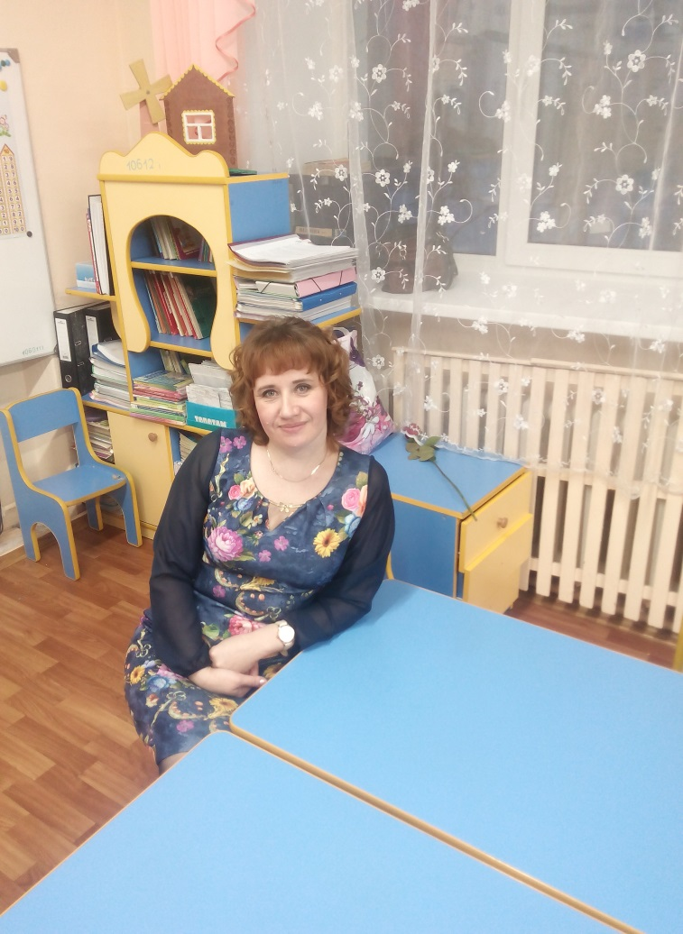
Я, Усанова Екатерина Владимировна, воспитатель МДОУ №21 "Ласточка", имею первую квалификационную категорию 30.10.2015 г. Стаж моей педагогической деятельности - 10 лет 4 месяца. В 2016 году окончила Ярославский государственный педагогический университет им. К.Д. Ушинского по направлению «Педагогическое образование» с отличием.
Девизом моей работы являются слова:
Я воспитатель и этим горжусь,
Что вместе с детьми жить на свете учусь.
Да, я актриса и трудно порой.
Но главная роль - роль ВТОРОЙ МАМЫ!
Цель моей профессиональной деятельности - обеспечение организационной, содержательной, методической составляющих воспитательного сегмента в едином образовательном пространстве учреждения, объединение взаимодействующих, взаимовлияющих друг на друга усилий взрослых по максимальному развитию возможностей детей. Это способствует достижению поставленной образовательным учреждением цели деятельности, решению актуальных задач образования на современном этапе развития.
Зачем получать знания без возможности их применения? Это занятие можно считать пустой тратой времени. Это как покупка книг в библиотеку, которые никто никогда не прочитает – вроде литература есть, а смысла от того, что она стоит на полке, нет никакого. Ничего нового она не расскажет, если не взять ее в руки и не прочитать. Так и в моей работе педагога. Профессиональные интересы будут пустыми и бесцельными, если я не буду применять полученные знания на практике. Я должна желать этого, хотеть заниматься с детьми, передавать им свои знания. И начинаю я свою работу с построения доверительных отношений с детьми своей группы, узнаю много информации о них, об их семьях, учусь понимать и уважать маленькие личности. В процессе я осуществляю воспитательную деятельность, показывая и рассказывая множество полезной ребенку информации в доступной для него игровой форме. Это как раз и является желанием применить собственный педагогический опыт в воспитании детей. В работе с детьми я применяю различные методики. Только опытным путем можно найти подход к каждому отдельному ребенку. Но плох будет тот воспитатель, который потеряет интерес к развитию собственных навыков. У меня постоянно ведется работа по повышению уровня знаний. Мое дополнительное самообразование в выбранной сфере помогает в дальнейшем отойти от первоначальных методик в обучении детей, выстроив свою работу на новых способах общения и передачи информации. Как и профессиональные интересы, мои предпочтения строятся по такому же принципу: они отвечают личным способностям индивида, основанным на целях его работы и личным качествам. К ним относятся такие характеристики, как любовь к детям, к своей профессии педагога, к работе с людьми, к участию в социализации ребенка, к обучению детей и прочее. Без этих важных аспектов очень трудно найти ключик к детям, заслужить их уважение и стать для них авторитетом. Главное слово, описывающее все предпочтения – это любовь, потому что каждый человек в выборе того или иного действия основывается в первую очередь на тех действиях, которые ему близки, нравятся и приносят удовольствие и удовлетворение. Без любви к определенным действиям и творчеству сложно построить правильное понимание того, кто же такой воспитатель. Помимо перечисленных качеств, я обладаю и такими: человечность, доброта, терпеливость, порядочность, честность, ответственность, справедливость, объективность, уважение к людям, эмоциональная уравновешенность, потребность к общению, интерес к жизни воспитанников, доброжелательность, самокритичность, дружелюбие, сдержанность, достоинство, патриотизм, принципиальность, отзывчивость, эмоциональная культура и другие. В ряду этих трудолюбие, работоспособность, дисциплинированность, ответственность, умение поставить цель, избрать пути ее достижения, организованность, настойчивость, систематическое и планомерное повышение своего профессионального уровня, стремление постоянно повышать качество своего труда и т. д.
Мне близко высказывание Аристотеля: "В чём смысл жизни? Служить другим и делать добро!"
Иногда в моей жизни бывают такие моменты, когда я чувствую, что я именно там, где должна быть, занимаюсь тем, чем должна.
Нельзя смотреть на мир вокруг нас сквозь призму своего настроения иначе оно, как кривое зеркало, исказит реальность.
Важно хорошему воспитателю не стать скучным взрослым, а быть всегда "чуть-чуть" ребёнком. Видеть мир глазами ребёнка, немного наивными, но любопытными.
А ещё я считаю, что всё в жизни человека зависит от его отношения к происходящему.
Как говорят психологи, если не можешь изменить ситуацию, измени своё отношение к ней. Это залог внутренней гармонии и силы.
Силён не тот, кто ни когда не падал, а тот силён, кто падал и вставал...
Таким образом, мои профессиональные интересы помогают мне в осуществлении работы по выбранной профессии. Способствуют тому, чтобы не пропал интерес к работе, дают возможность развиваться в выбранной области и дают результат в виде маленьких личностей, которые выходят из детского сада и отправляются в школы подготовленными по основным аспектам.

